Universidad de Manizales
Facultad de Ciencias e Ingeniería

Diseño sitio web administrador

El sitio web cuenta con una interfaz intuitiva y fácil de usar, con un diseño limpio y moderno. Se utiliza una paleta de colores sobrios y elegantes, con un fuerte énfasis en la legibilidad y la accesibilidad de la información.
El sitio web cuenta con las siguientes secciones principales:

Inicio
La sección de inicio proporciona una visión general del sistema de administración y las tareas que se pueden realizar en él. También se incluirán estadísticas detalladas sobre el uso del sitio web, incluyendo el número de visitas, el tiempo de permanencia en el sitio y otras métricas relevantes.

Gestión de usuarios
Esta sección proporciona la funcionalidad para gestionar estudiantes, profesores y materias, lo que incluye la capacidad de crear, editar y eliminar cada una de estas cuentas. 😃

Clonar el proyecto inicial
Importante ⚠️: Para clonar el proyecto es necesario ver video que se encuentra en la plataforma CEDUM en la sección de contenidos. Unidad 2 - configuración proyecto inicial

Configuración Visual Studio Code + Prettier
Prettier es una herramienta de formateo de código que ayuda a los desarrolladores a mantener un estilo de código consistente y legible en sus proyectos. Prettier se puede usar con una variedad de lenguajes de programación, como JavaScript, TypeScript, CSS, HTML, JSON y más. Lo que hace que Prettier sea útil es que puede automatizar el proceso de formateo de código y aplicar reglas de estilo coherentes en todo el proyecto, lo que ayuda a evitar errores y aumenta la eficiencia del desarrollo.
Para la instalación de Prettier es necesario ir a las extensiones que Visual Studio Code provee. Como se muestra en la figura 1:
Figura 1. Extensiones
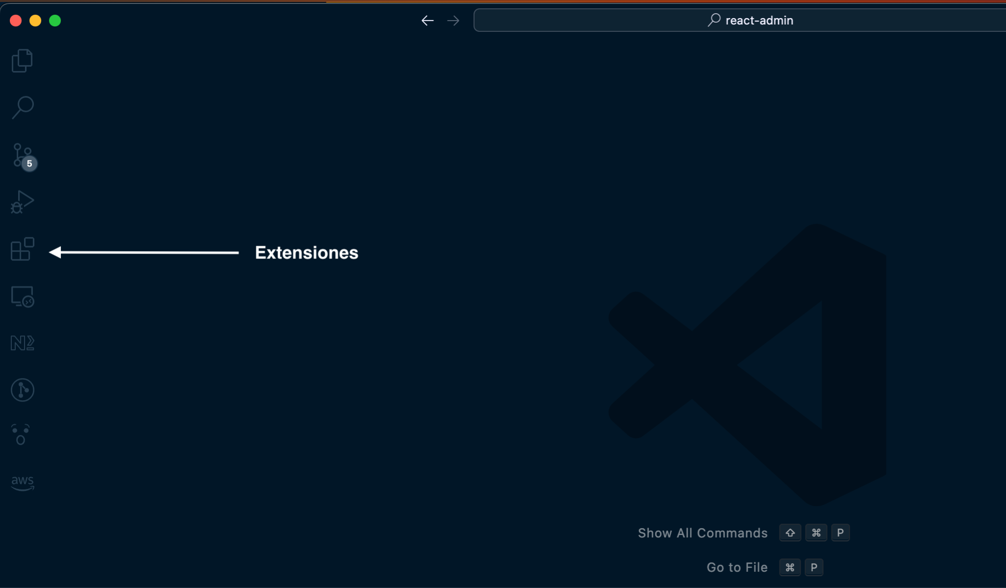

Buscar por la extensión Prettier - Code formatter

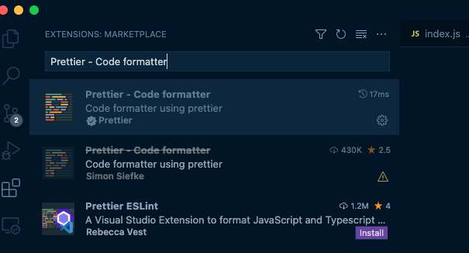

y por último instalar la extensión en el botón de la parte izquierda que dice instalar o install

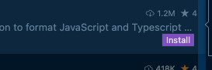

Al presionar las teclas control + t se obtiene un buscador en la parte superior y se busca por: > Preferences: Open User Settings (JSON)

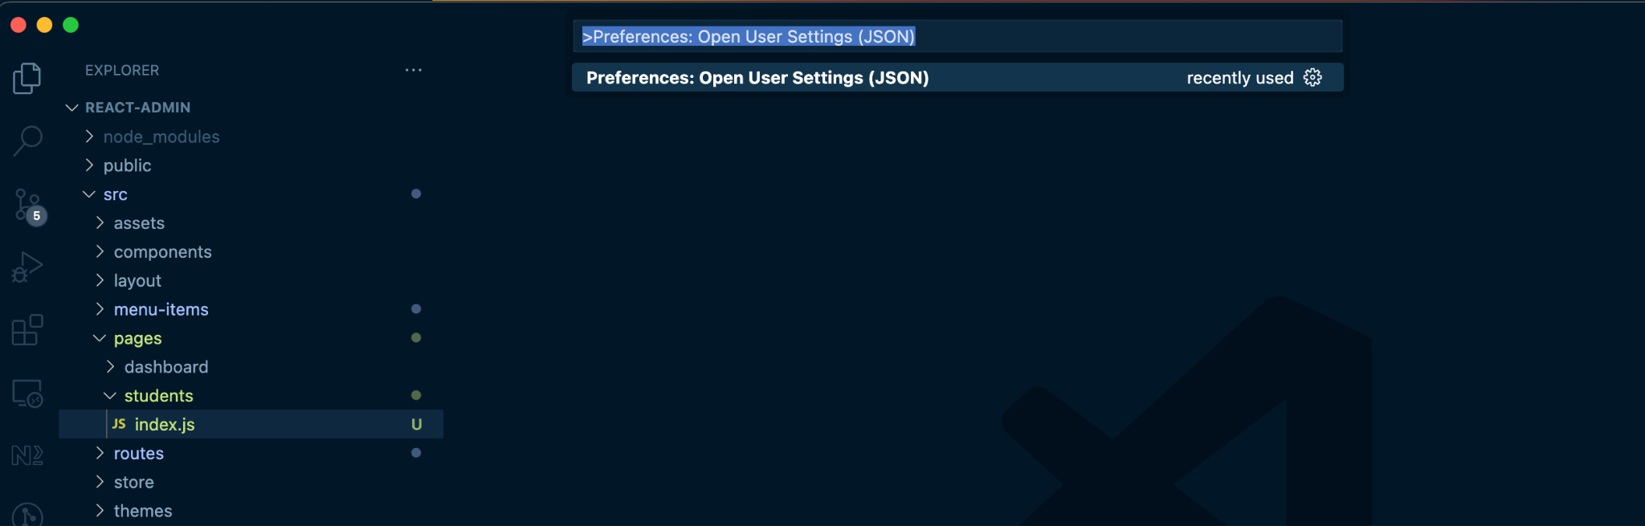

Dentro del archivo se ingresa la siguiente configuración

{
"sync.gist": "f726eaf0d4d67e0763b797a0dae23906",
"workbench.colorTheme": "Night Owl",
"editor.fontSize": 14,
"npm.keybindingsChangedWarningShown": true,
"editor.tabSize": 2,
"editor.formatOnSave": true,
"editor.defaultFormatter": "esbenp.prettier-vscode",
"material-ui-snippets.showNotesOnStartup": false
}

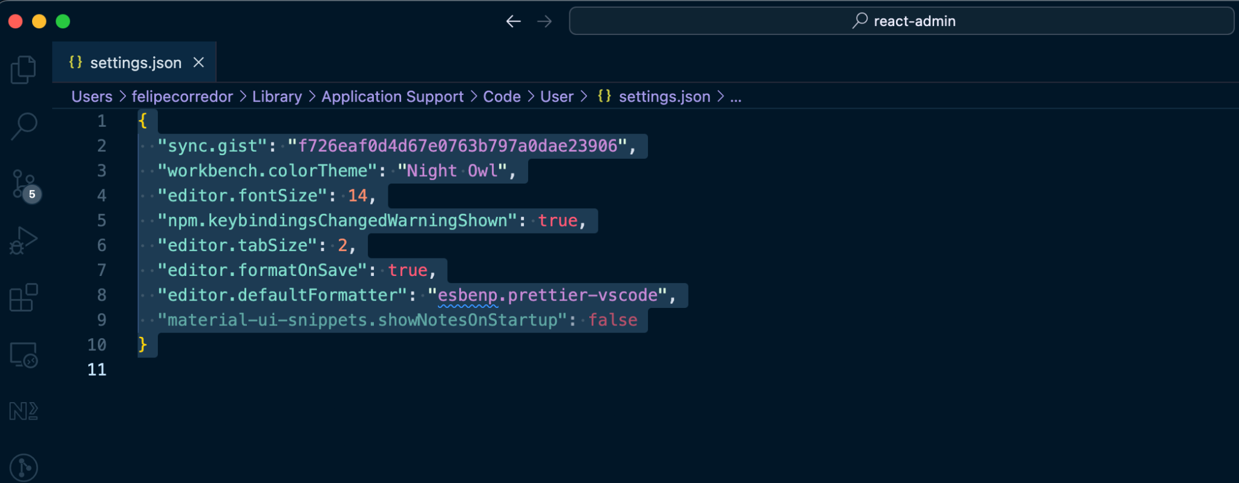

Documentación:
Prettier: https://prettier.io/

Visual Studio Code + Prettier configurado exitosamente 😃

Correr el proyecto en el navegador
Al abrir la URL http://localhost:3000/, se presenta un panel de control que puede ser editado.
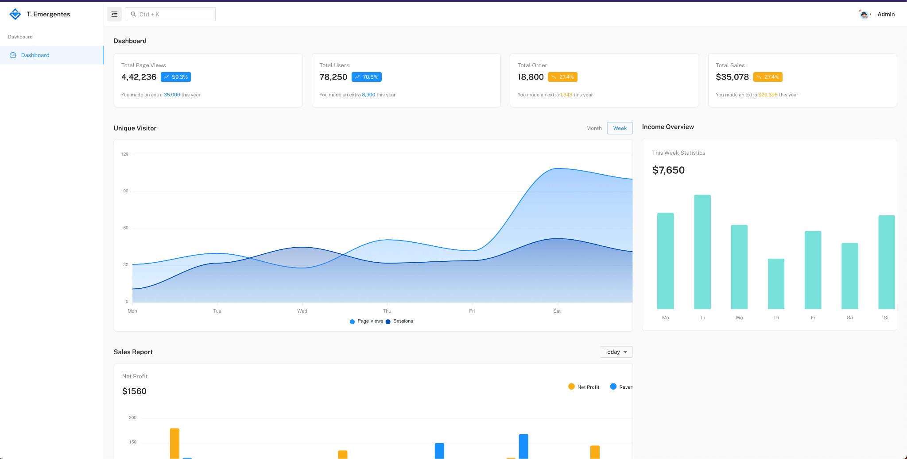

Después de tener nuestro panel administrativo como base inicial se procede a la creación de módulos.

Módulo estudiantes
El diseño para el módulo de estudiantes es el siguiente:
- Menú estudiantes: Esta sección permite al usuario navegar desde la pantalla de inicio de la aplicación hasta la sección de estudiantes. Para cambiar entre diferentes pestañas de la aplicación, se utiliza la librería React Router v16.
React Router es una librería de enrutamiento para aplicaciones de React. Permite manejar la navegación de la aplicación de una manera suave y eficiente, y también proporciona una API para interactuar con la barra de direcciones del navegador. Es una herramienta muy útil para aplicaciones de una sola página que requieren múltiples rutas y vistas diferentes.
- Lista de estudiantes: Esta sección contiene una tabla con los datos de todos los estudiantes registrados en la aplicación
- Agregar estudiante: Al hacer click en el botón + Add Student, se redirigirá al usuario a un formulario donde podrá ingresar los siguientes datos del estudiante:
  - Name
  - LastName
  - Email
  - Phone
  - Address
  - Age
  - Gender
  - Card identity
  - Number document
  - Date of birth
  - Subjects
- Acciones: Esta sección cuenta con un menú desplegable que ofrece las siguientes opciones:
  - Edit: Redirige al usuario al formulario de estudiantes con los datos correspondientes para que puedan ser editados

  - Delete: Permite eliminar a un estudiante de la lista
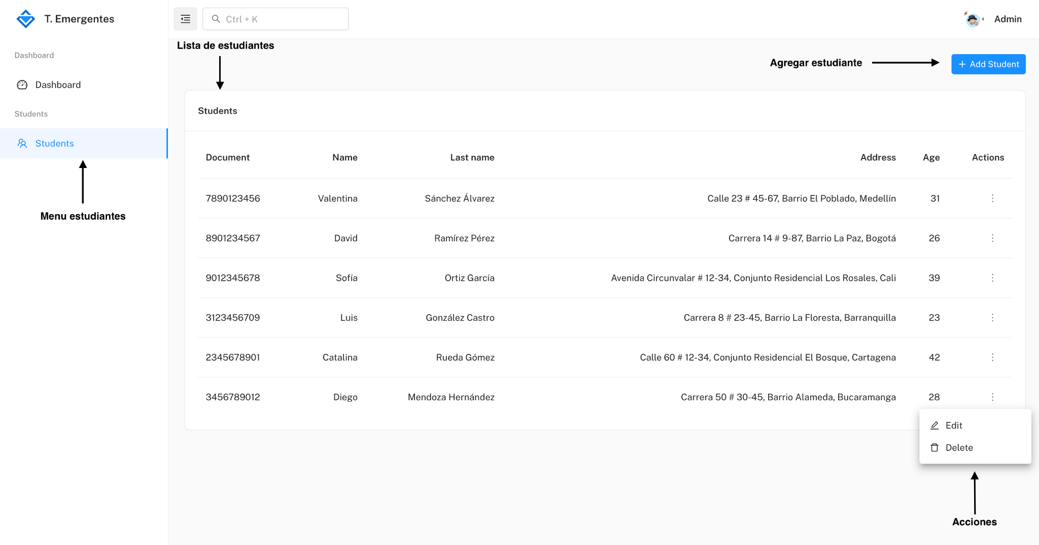

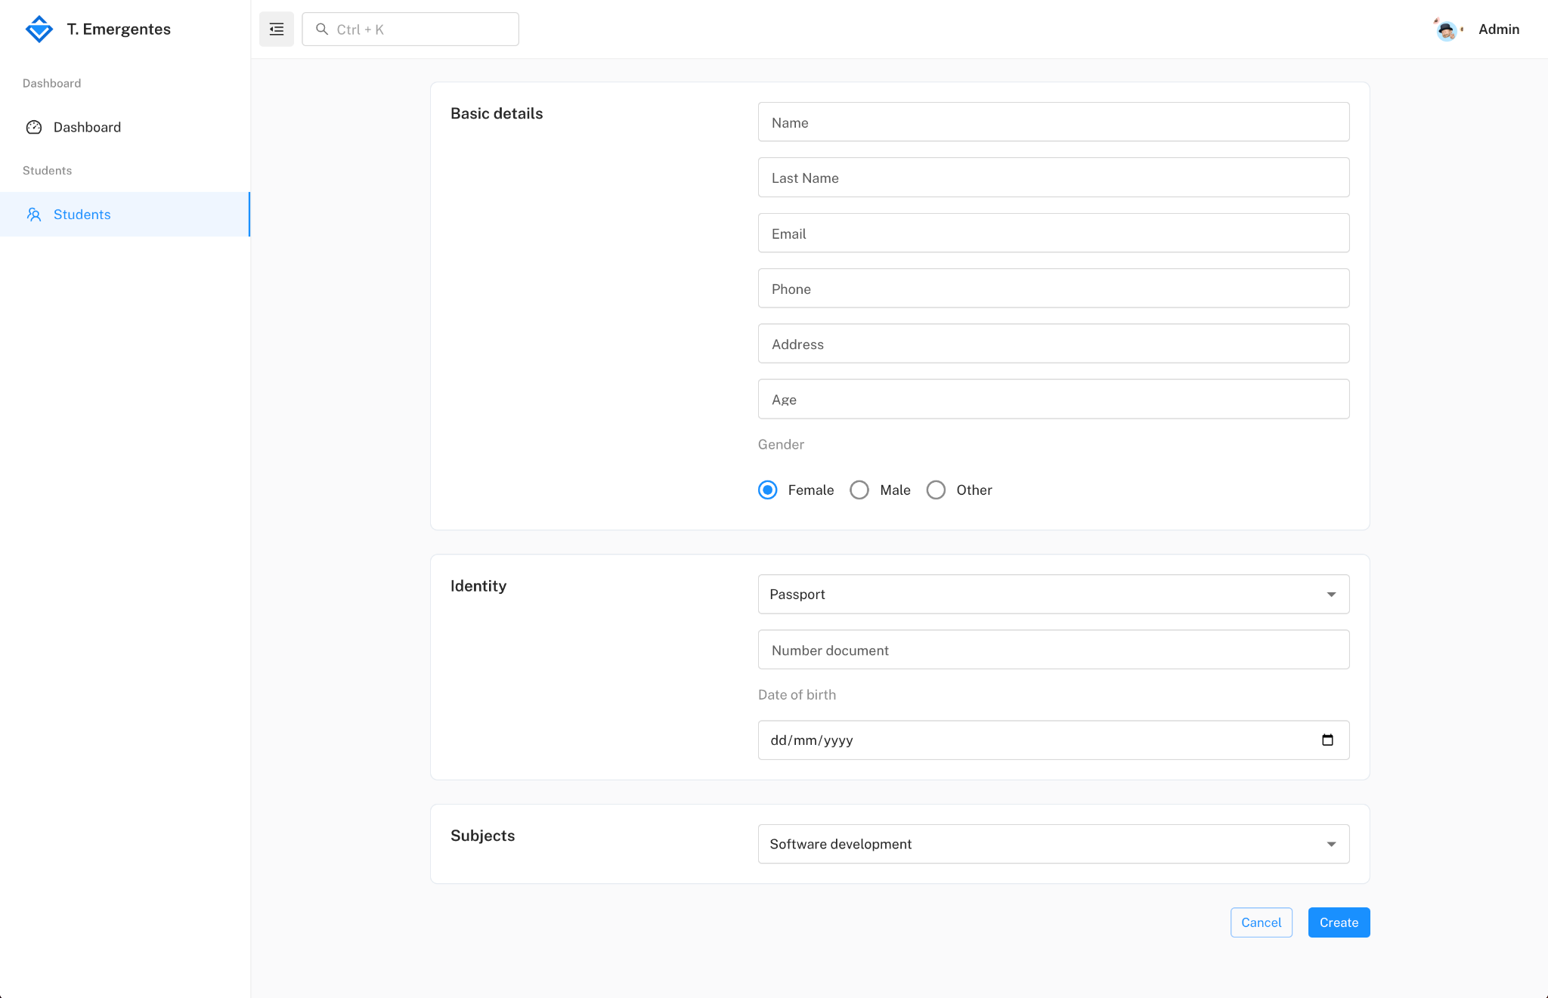

Desarrollo
Al abrir el proyecto en el editor de texto Visual Studio Code exactamente en src/menu-items/index.js es donde se ubica la sección de navegación entre pestañas.

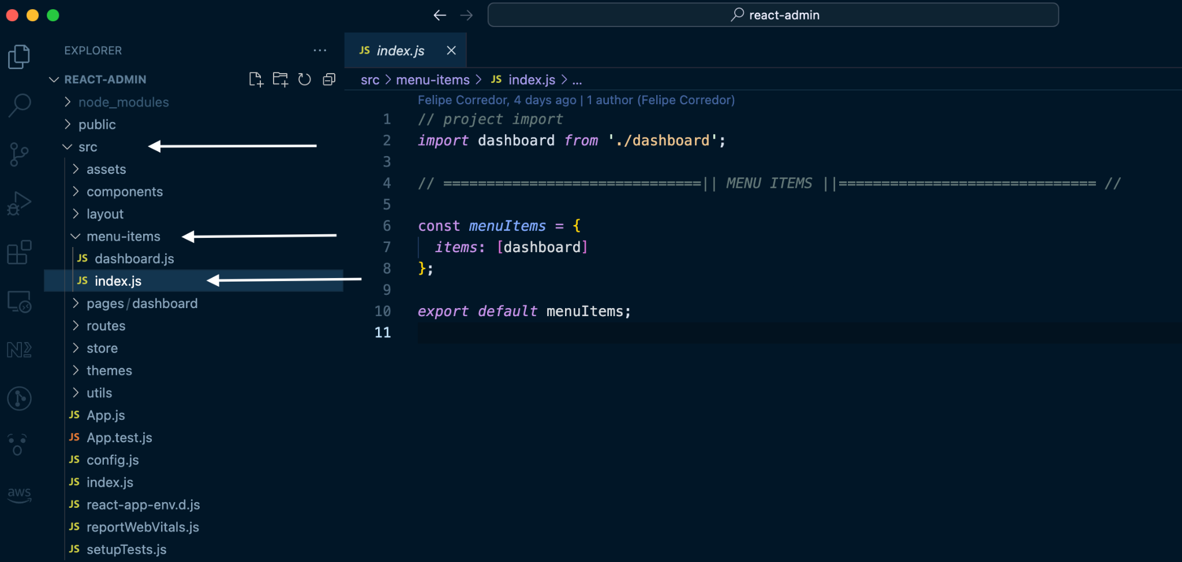

Allí se crea un archivo con el nombre de students.js

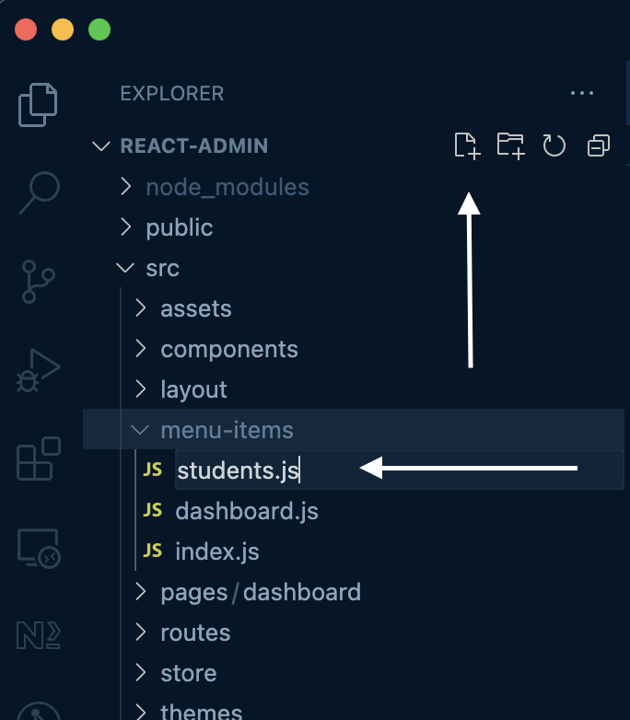

Dentro del archivo students se agrega las rutas que este va a contener: se le agregan las siguientes propiedades:

// assets
import { TeamOutlined, UserAddOutlined } from '@ant-design/icons';
// icons
const icons = {
TeamOutlined,
UserAddOutlined
};
// ==============================|| MENU ITEMS - UTILITIES ||============================== //
const students = {
id: 'students',
title: 'Students',
type: 'group',
children: [
{
id: 'students',
title: 'Students', // titulo de como se vera en el menu
type: 'item',
url: '/students', // hacia donde se dirige el menu
icon: icons.TeamOutlined, // icono
breadcrumbs: false
}
]
};
export default students;
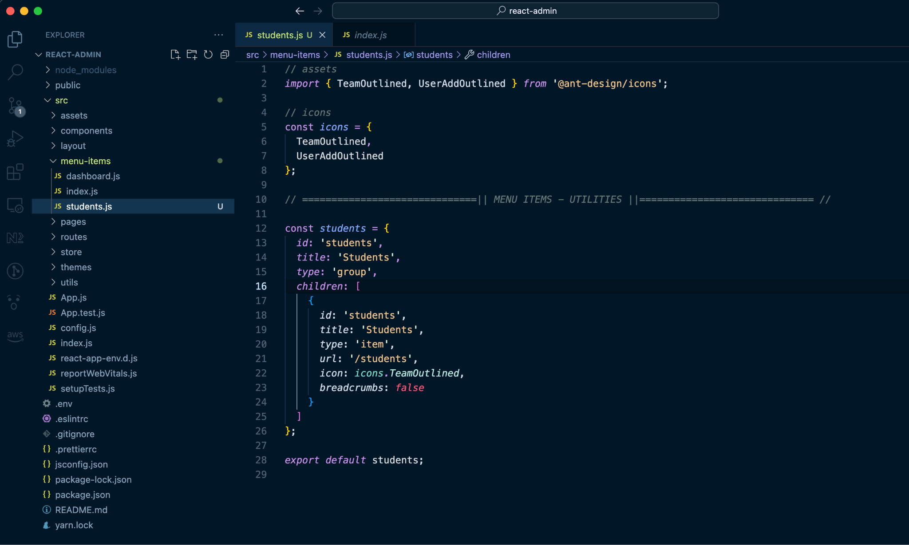

En el archivo index.js del menu-items se importa la ruta del archivo students y se agrega en el menuItems

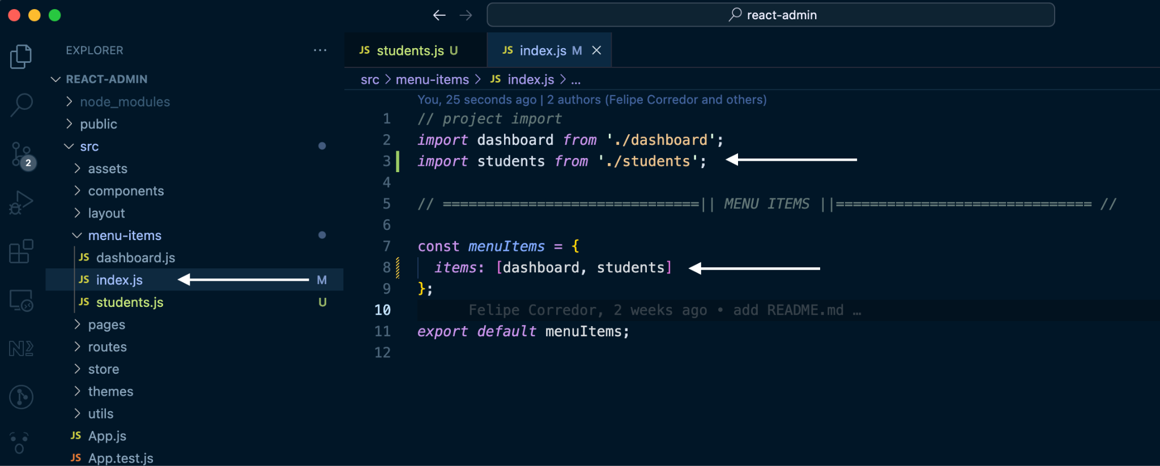

Resultado:

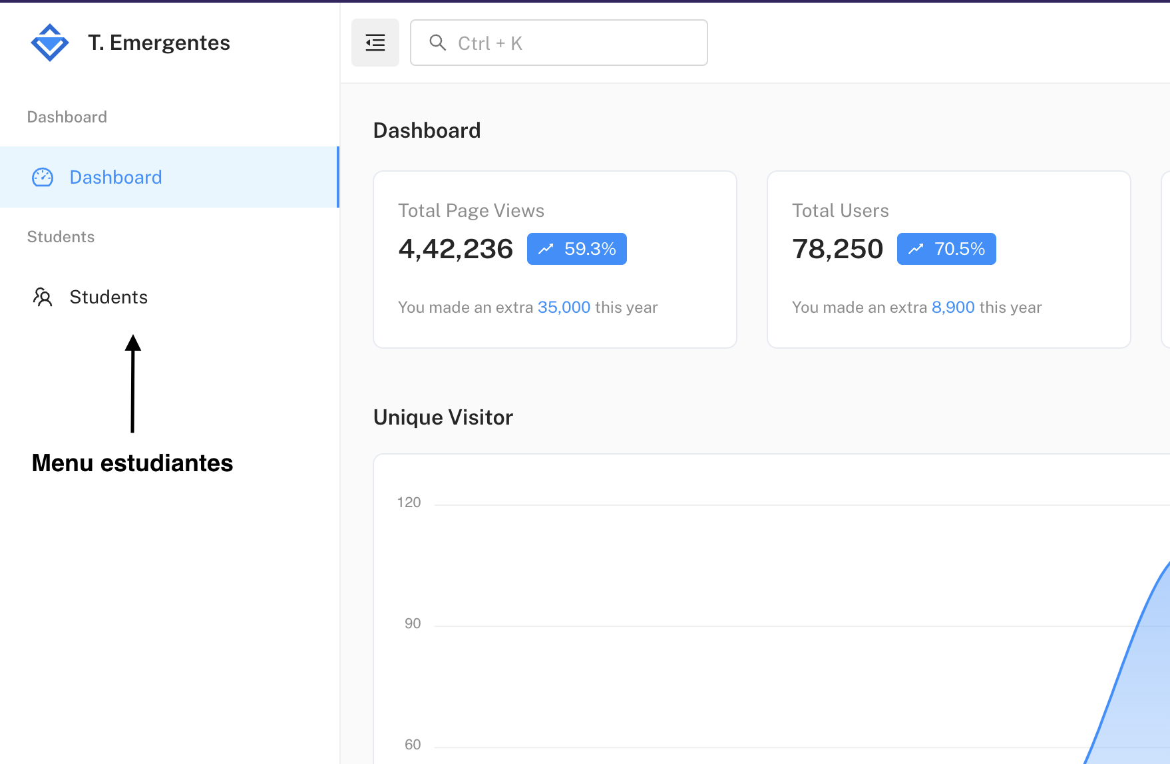

En la sección de navegación se encuentra el menú para navegar a la vista de estudiantes, pero aún no está configurada la ruta navegar hacia la vista

Paso 1- Configuración de la ruta
Se crear un archivo en la dirección src/routes/StudentsRoutes.js para tener una ruta especifica solo para estudiantes
Dentro del archivo se configura la url que ingresamos en el menu-item url: /students.
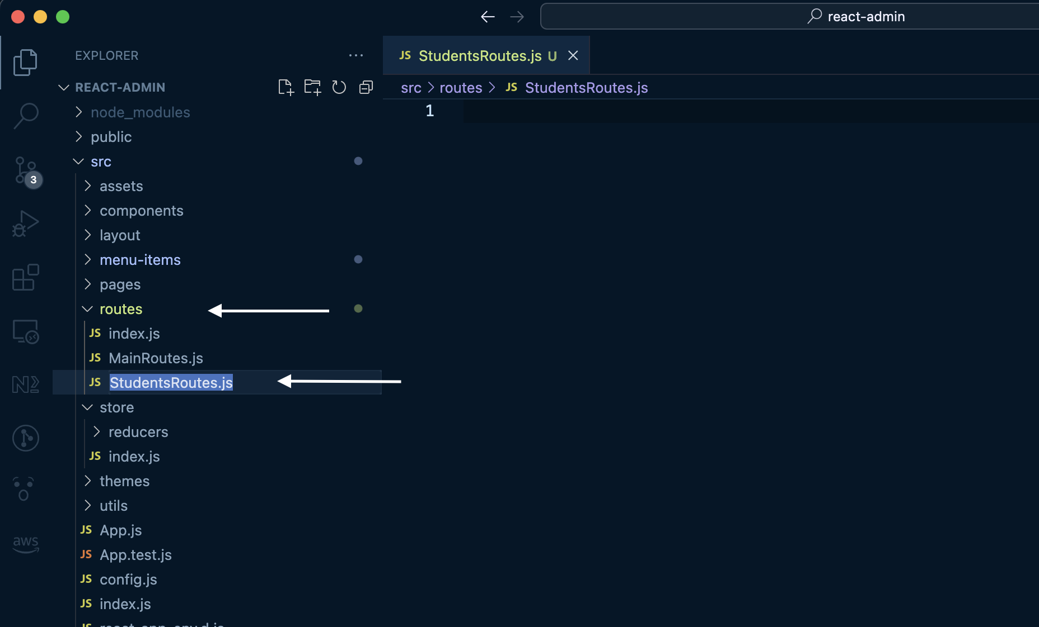

Dentro del archivo StudentsRoutes.js se agregan las rutas para la vista de estudiantes.
// project import
import Loadable from 'components/Loadable';
import MainLayout from 'layout/MainLayout';
// ==============================|| MAIN ROUTING ||============================== //
const StudentsRoutes = {
path: '/',
element: <MainLayout />,
children: [
{
path: 'students', // ruta asignada en menu-items
element: <h1>Students View</h1> // la vista de estudiantes
}
]
};
export default StudentsRoutes;

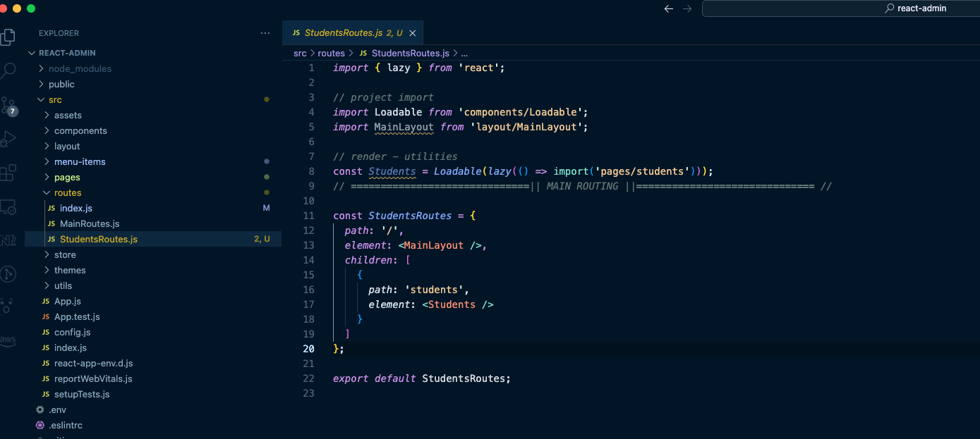

Resultado:
Ahora al darle click en el menu de estudiantes (Students), está el <h1> de la propiedad element: <h1>Students View</h1>
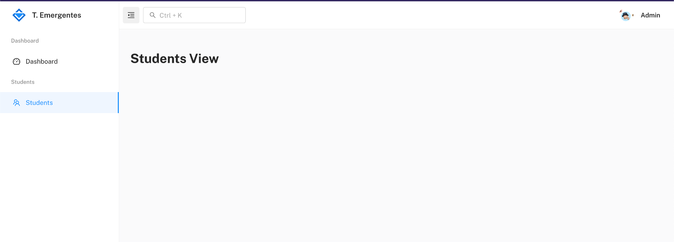

Configuración de la vista estudiantes
Se crear un archivo en la dirección src/pages/students con el fin de tener un apartado de carpeta solo para el módulo de estudiantes
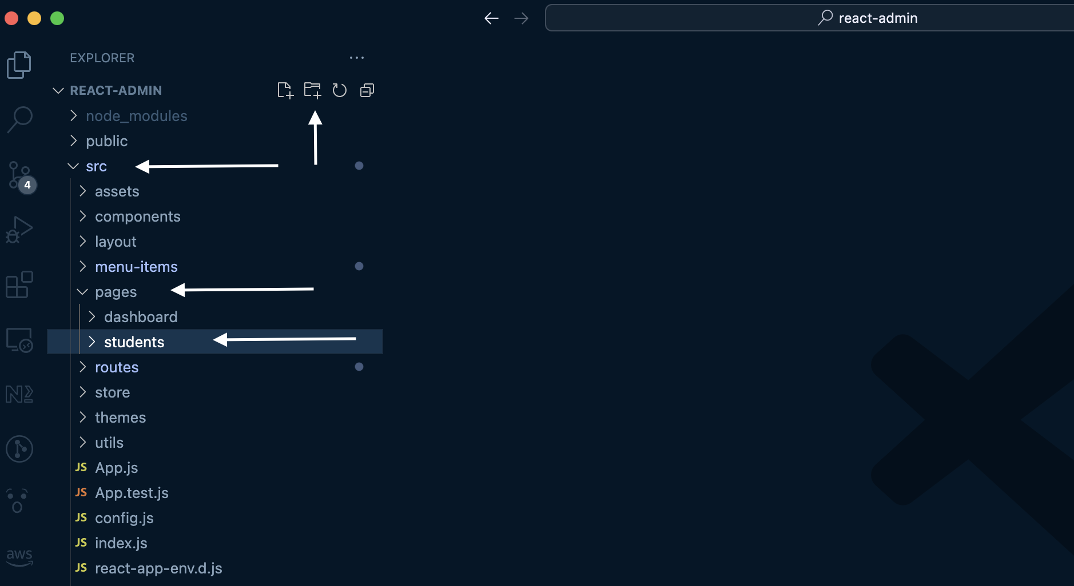

Dentro de la carpeta se crea un archivo llamado index.js que es la ruta principal al momento de navegar a /students
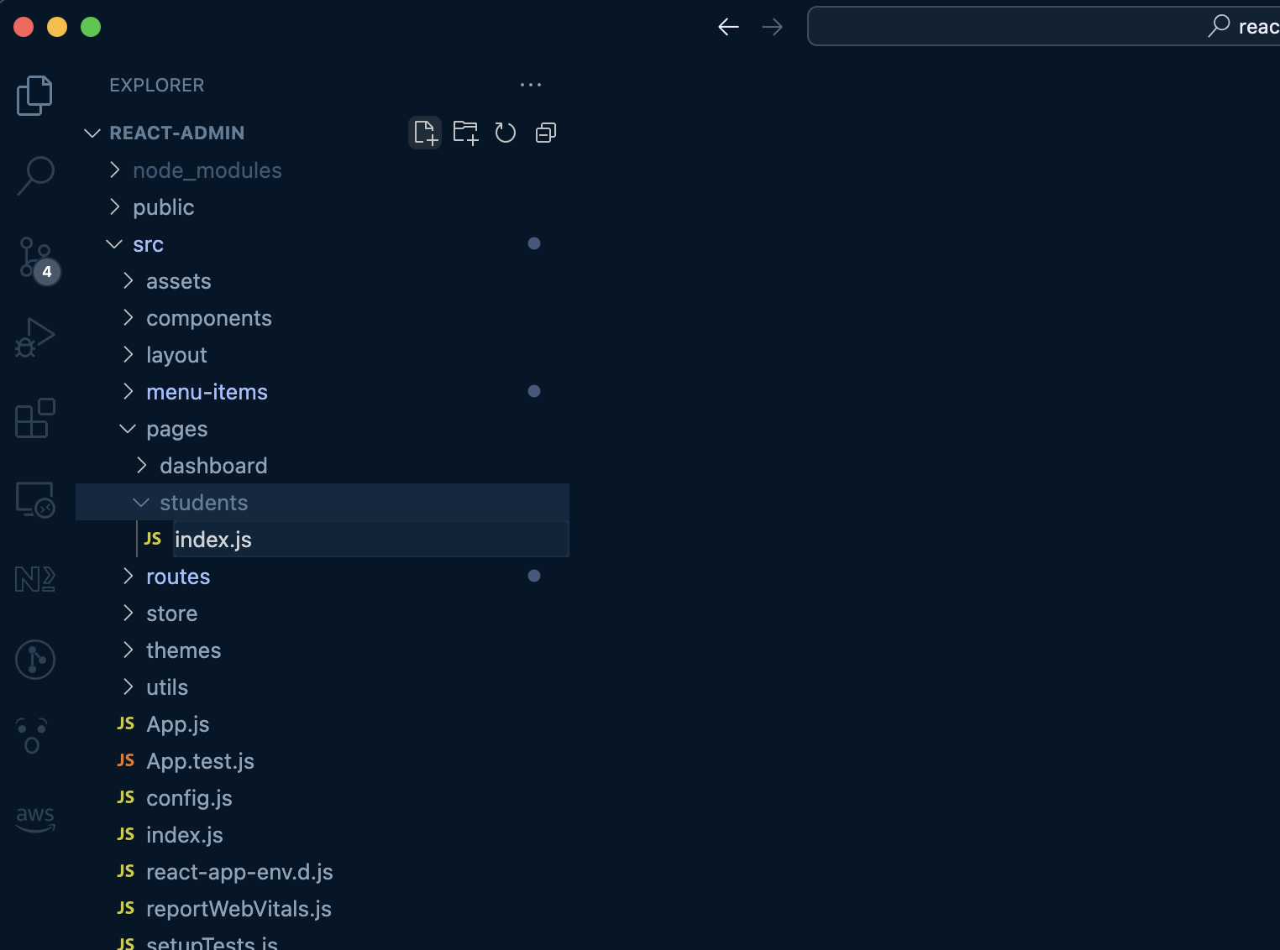
Para este archivo se utiliza una tabla de la librería Material Ui
Usando la Tabla inicial https://mui.com/material-ui/react-table/ para ver los datos de los estudiantes
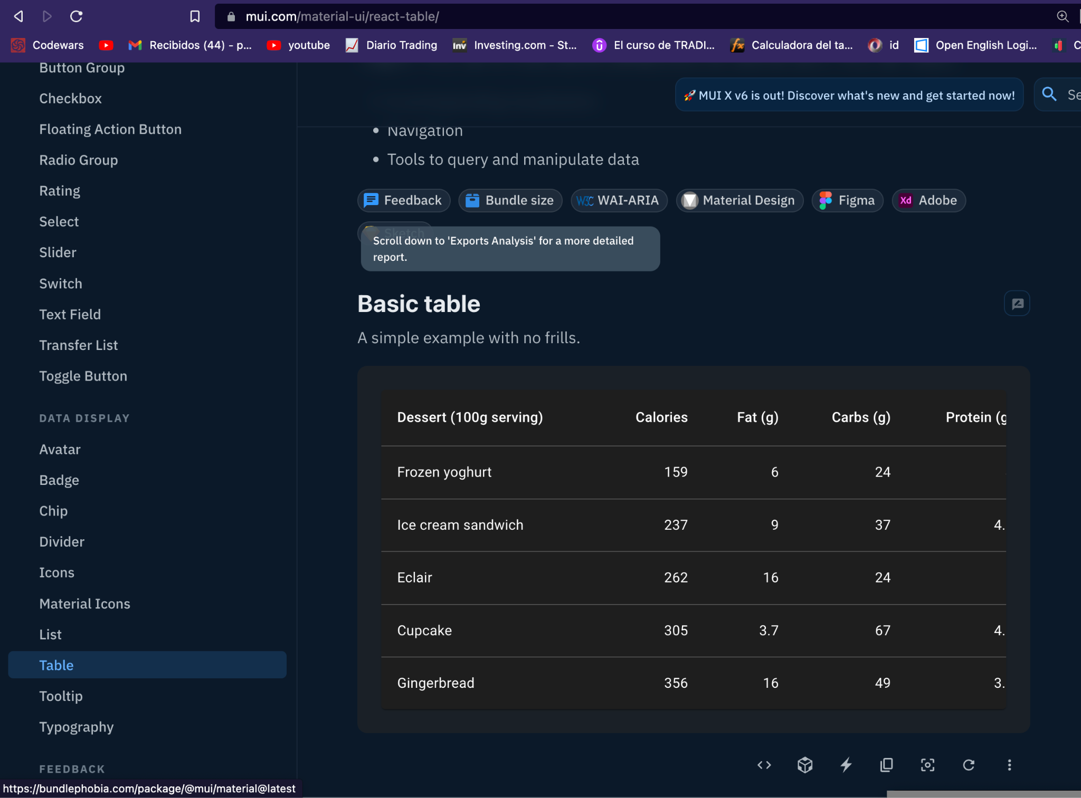

En el archivo index.js agregamos la información de los estudiantes en la tabla mencionada anteriormente:
💡Nota: Para esta sección pedir asesoría si algo no está totalmente claro 🧑🏻‍🏫
// material-ui
import { Stack, Box, Button, Grid, Table, TableBody, TableCell, TableHead, TableRow } from '@mui/material';
// project import
import MainCard from 'components/MainCard';
// ant-design/icons
import { PlusOutlined } from '@ant-design/icons';
// react-router-dom
import { Link } from 'react-router-dom';
const createData = (document, name, lastName, address, age) => {
return { document, name, lastName, address, age };
};
const rows = [
createData(7890123456, 'Valentina', 'Sánchez Álvarez', 'Calle 23 # 45-67, Barrio El Poblado, Medellín', 31),
createData(8901234567, 'David', 'Ramírez Pérez', 'Carrera 14 # 9-87, Barrio La Paz, Bogotá', 26),
createData(9012345678, 'Sofía', 'Ortiz García', 'Avenida Circunvalar # 12-34, Conjunto Residencial Los Rosales, Cali', 39),
createData(3123456709, 'Luis', 'González Castro', 'Carrera 8 # 23-45, Barrio La Floresta, Barranquilla', 23),
createData(2345678901, 'Catalina', 'Rueda Gómez', 'Calle 60 # 12-34, Conjunto Residencial El Bosque, Cartagena', 42),
createData(3456789012, 'Diego', 'Mendoza Hernández', 'Carrera 50 # 30-45, Barrio Alameda, Bucaramanga', 28)
];
const Students = () => {
return (
<Stack spacing={3}>
<Grid container direction="row-reverse">
<Button size="small" variant="contained">
<PlusOutlined style={{ marginRight: 5 }} /> Add Student
</Button>
</Grid>
<MainCard title="Students">
<Stack spacing={0.75} sx={{ mt: -1.5 }}>
<Box sx={{ height: 'auto', width: '100%' }}>
<Table sx={{ minWidth: 650 }} aria-label="simple table">
<TableHead>
<TableRow>
<TableCell>Document</TableCell>
<TableCell align="right">Name</TableCell>
<TableCell align="right">Last name</TableCell>
<TableCell align="right">Address</TableCell>
<TableCell align="right">Age</TableCell>
<TableCell align="right">Actions</TableCell>
</TableRow>
</TableHead>
<TableBody>
{rows.map((row) => (
<TableRow key={row.document} sx={{ '&:last-child td, &:last-child th': { border: 0 } }}>
<TableCell component="th" scope="row">
{row.document}
</TableCell>
<TableCell align="right">{row.name}</TableCell>
<TableCell align="right">{row.lastName}</TableCell>
<TableCell align="right">{row.address}</TableCell>
<TableCell align="right">{row.age}</TableCell>
</TableRow>
))}
</TableBody>
</Table>
</Box>
</Stack>
</MainCard>
</Stack>
);
};
export default Students;
En la tabla anterior se tienen elementos tales como el map de JavaScript con el fin de recorrer el arreglo de estudiantes:

https://developer.mozilla.org/es/docs/Web/JavaScript/Reference/Global_Objects/Array/map

createData
La función createData crea un objeto con las propiedades:
- document
- name
- lastName
- address
- age
const createData = (document, name, lastName, address, age) => {
return { document, name, lastName, address, age };
}
const rows = [
createData(7890123456, 'Valentina', 'Sánchez Álvarez', 'Calle 23 # 45-67, Barrio El Poblado, Medellín', 31),
...
]
// lo que la función devuelve es un objeto
{
document: 7890123456,
name: 'Valentina',
lastName: 'Sánchez Álvarez',
address: 'Calle 23 # 45-67, Barrio El Poblado, Medellín',
age: 31
}
// de esta forma lo que tenemos es un arreglo de objetos
const rows = [
{
document: 7890123456,
name: 'Valentina',
lastName: 'Sánchez Álvarez',
address: 'Calle 23 # 45-67, Barrio El Poblado, Medellín',
age: 31
},
...
]
// para simplificar el objeto se utiliza la función createData ✅:
const createData = (document, name, lastName, address, age) => {
return { document, name, lastName, address, age };
};
const rows = [
createData(7890123456, 'Valentina', 'Sánchez Álvarez', 'Calle 23 # 45-67, Barrio El Poblado, Medellín', 31),
...
];

Para ver la lista de estudiante es necesario volver a src/routes/StudentsRoutes.js cambiar el <h1>Students View</h1> por la lista de estudiantes

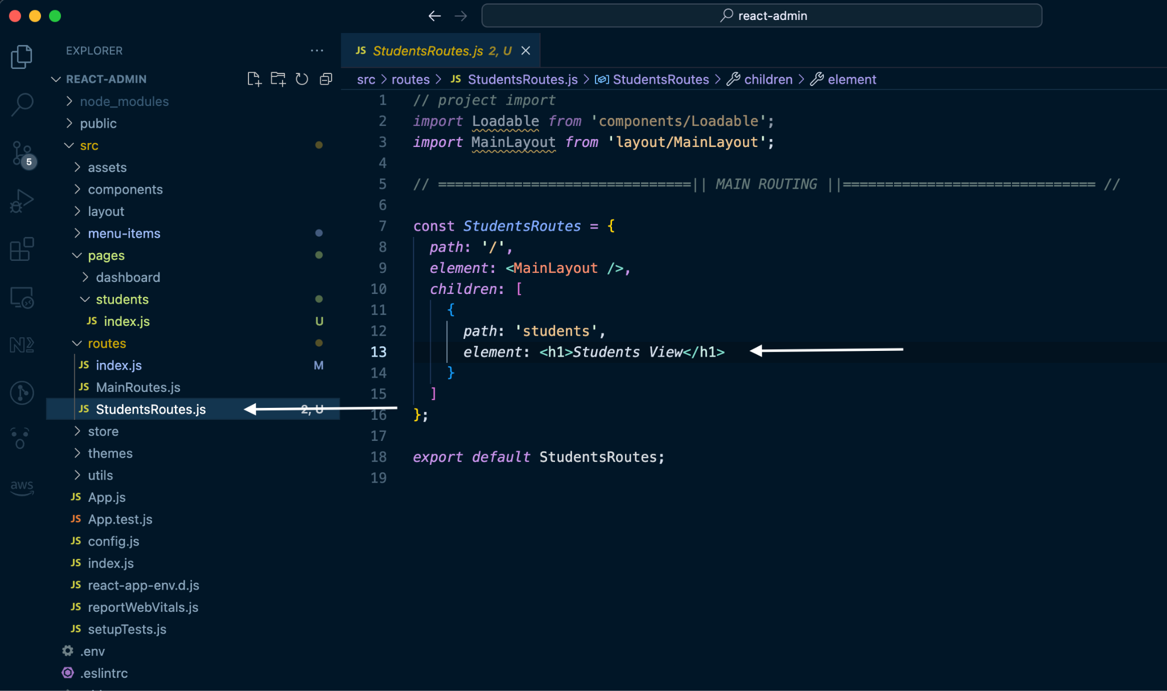

Lista de estudiantes:
Para este paso se importa las siguientes dependencias:
import { lazy } from 'react';
Documentación:
lazy: https://es.react.dev/reference/react/lazy
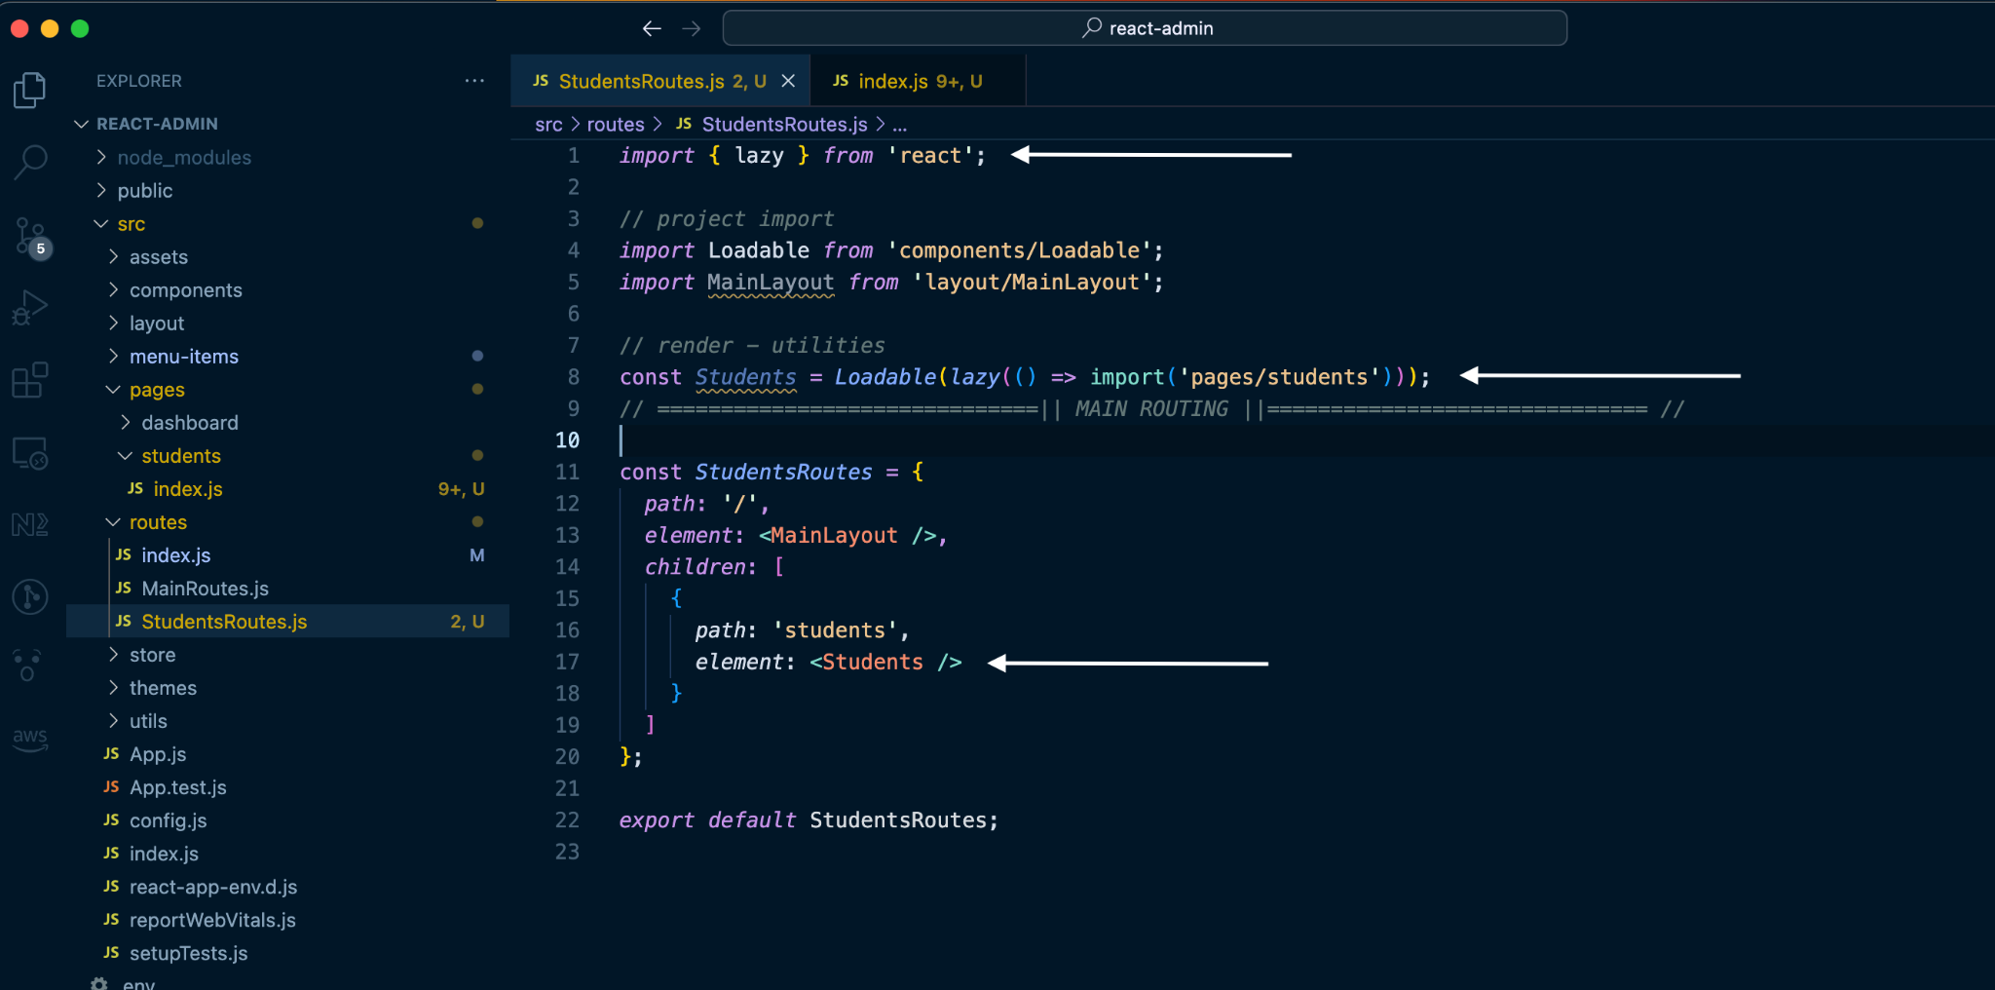

Resultado:

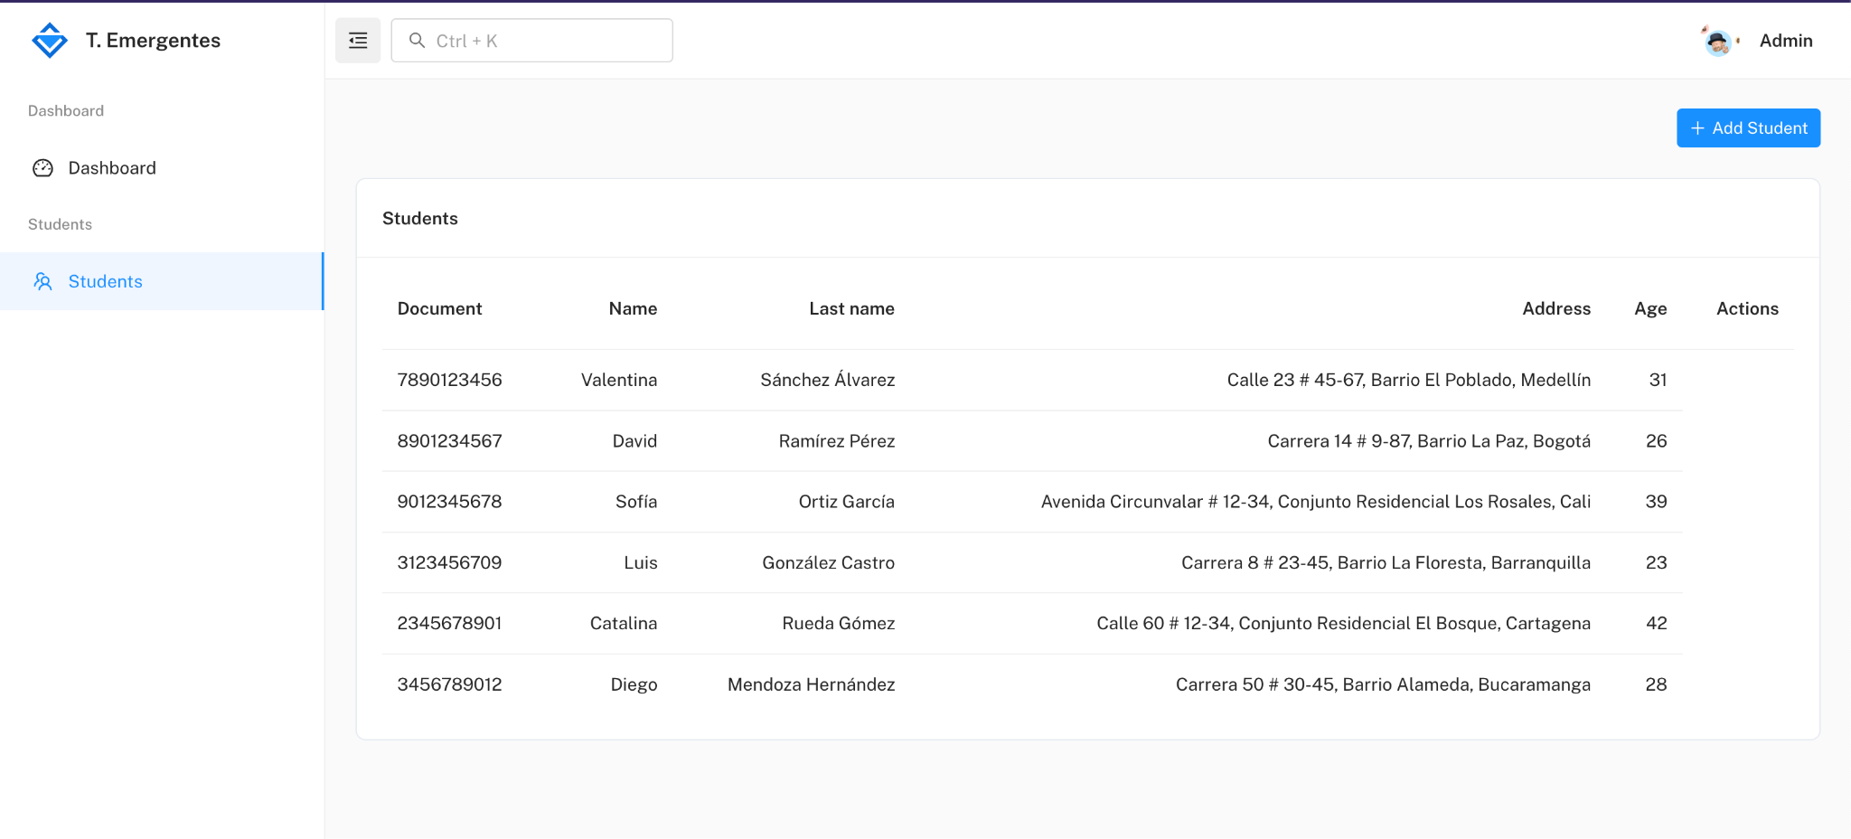

Crear un estudiante
Para crear un estudiante se crea un archivo create.js en la carpe students
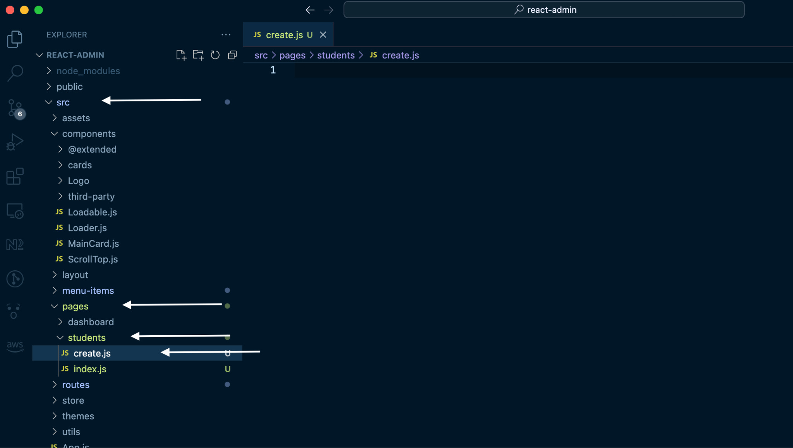

Dentro del archivo create.js se agrega el formulario para crear un estudiante:

import StudentForm from './components/StudentForm';
const Create = () => {
return <StudentForm />;
};
export default Create;

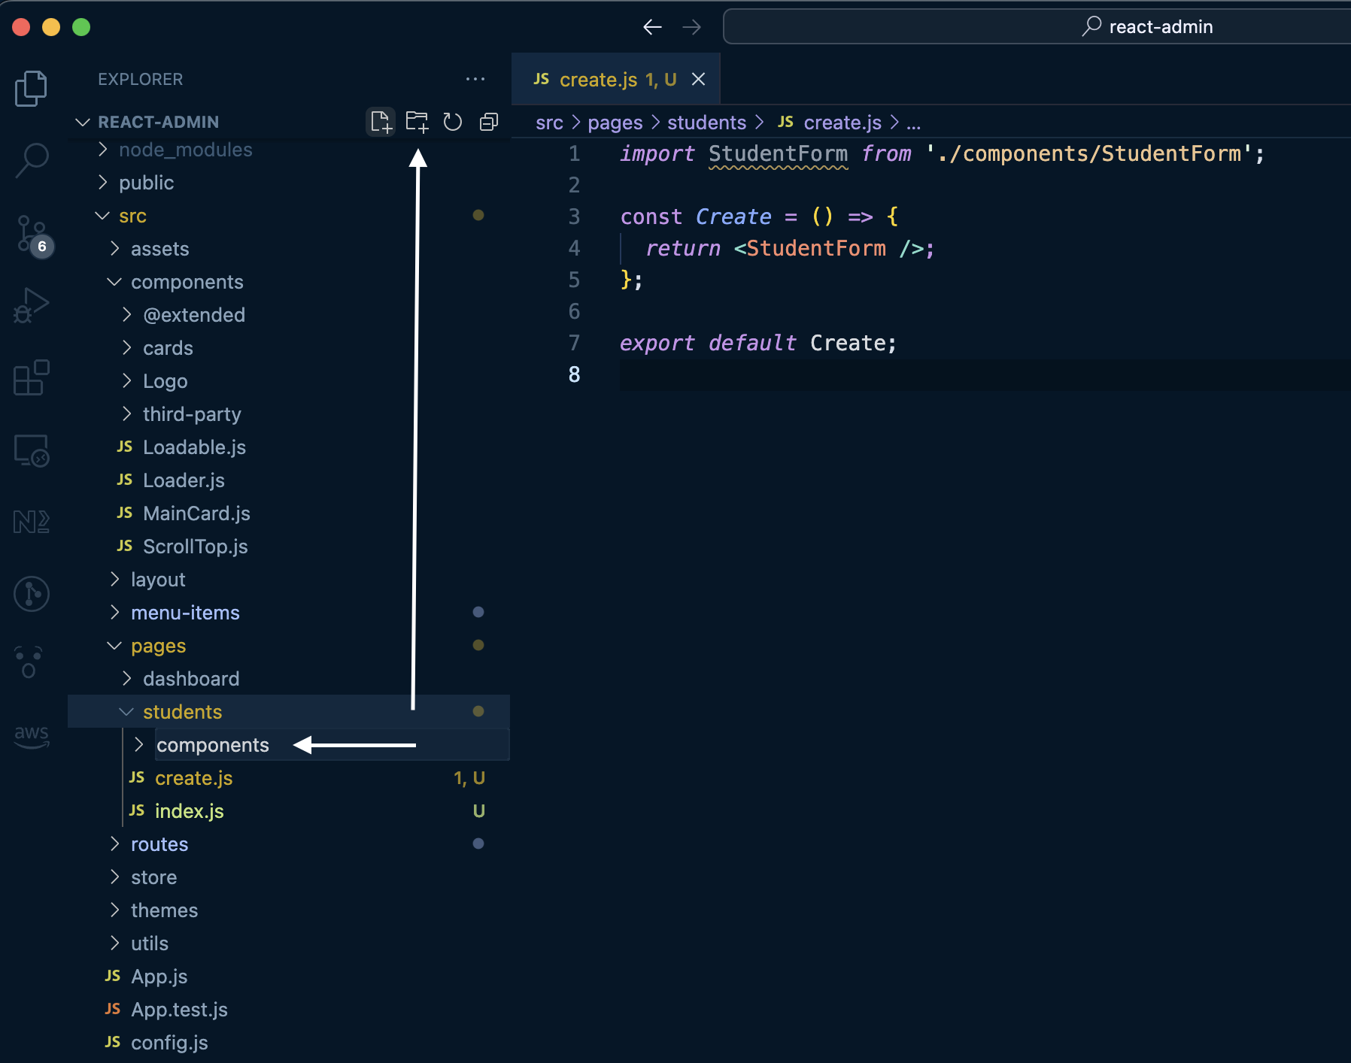

El formulario de estudiantes se utiliza tanto para la edición como para la creación de nuevos estudiantes. Para seguir buenas prácticas, se recomienda crear un componente separado para el formulario y utilizarlo en ambas funcionalidades. De esta manera, se puede garantizar una mayor eficiencia y consistencia en el código 😉
Se crea una carpeta components en la ruta students/components

Dentro del archivo components se crea un documento con el nombre studentForm.js

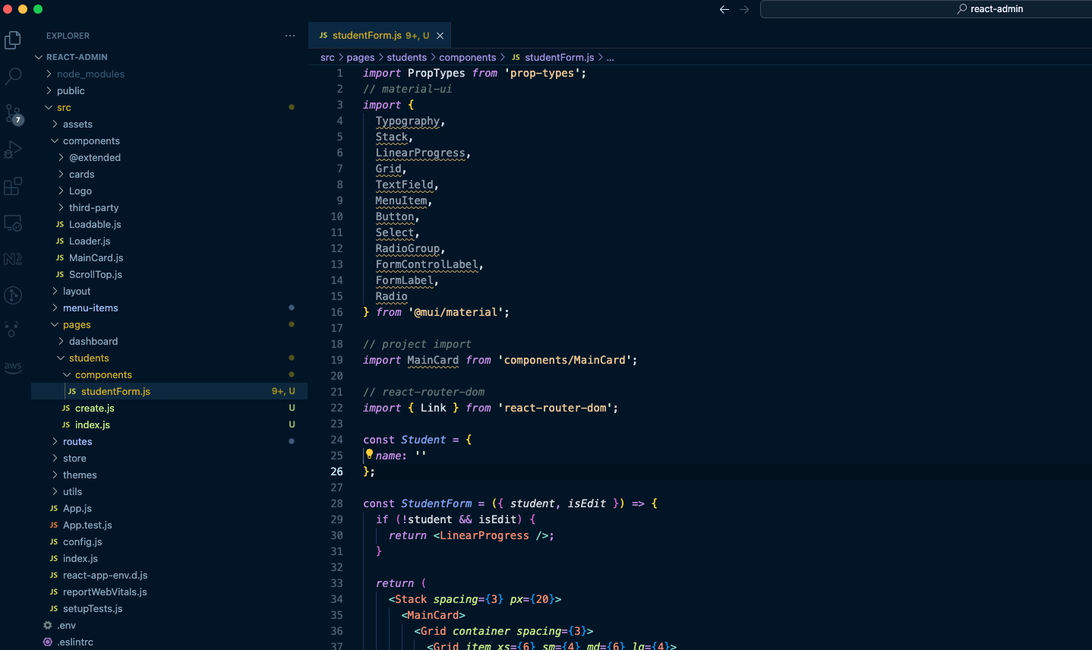

En este punto, se utilizarán los campos de entrada de la librería Material UI, conocidos como TextField, para capturar la información del estudiante
Documentación
TextField: https://mui.com/material-ui/react-text-field/
PropTypes: https://legacy.reactjs.org/docs/typechecking-with-proptypes.html

components/studentForm.js
import PropTypes from 'prop-types';
// material-ui
import {
Typography,
Stack,
LinearProgress,
Grid,
TextField,
MenuItem,
Button,
Select,
RadioGroup,
FormControlLabel,
FormLabel,
Radio
} from '@mui/material';
// project import
import MainCard from 'components/MainCard';
// react-router-dom
import { Link } from 'react-router-dom';
const StudentForm = ({ student, isEdit }) => {
if (!student && isEdit) {
return <LinearProgress />;
}
return (
<Stack spacing={3} px={20}>
<MainCard>
<Grid container spacing={3}>
<Grid item xs={6} sm={4} md={6} lg={4}>
<Typography variant="h5" fontWeight="bold">
Basic details
</Typography>
</Grid>
<Grid item xs={6} sm={4} md={6} lg={8}>
<Stack spacing={2}>
<TextField id="outlined-basic" label="Name" variant="outlined" defaultValue={student.name} />
<TextField id="outlined-basic" label="Last Name" variant="outlined" defaultValue={student.lastName} />
<TextField id="outlined-basic" label="Email" variant="outlined" defaultValue={student.email} />
<TextField id="outlined-basic" label="Phone" variant="outlined" defaultValue={student.phone} />
<TextField id="outlined-basic" label="Address" variant="outlined" defaultValue={student.address} />
<TextField id="outlined-basic" label="Age" variant="outlined" defaultValue={student.age} />
<FormLabel id="demo-radio-buttons-group-label">Gender</FormLabel>
<RadioGroup defaultValue={student.gender} row>
<FormControlLabel value="female" control={<Radio />} label="Female" />
<FormControlLabel value="male" control={<Radio />} label="Male" />
<FormControlLabel value="other" control={<Radio />} label="Other" />
</RadioGroup>
</Stack>
</Grid>
</Grid>
</MainCard>
<MainCard>
<Grid container spacing={3}>
<Grid item xs={6} sm={4} md={6} lg={4}>
<Typography variant="h5" fontWeight="bold">
Identity
</Typography>
</Grid>
<Grid item xs={6} sm={4} md={6} lg={8}>
<Stack spacing={2}>
<Select labelId="demo-simple-select-label" defaultValue={student.typeDocument} id="demo-simple-select" label="Type Document">
<MenuItem value="passport">Passport</MenuItem>
<MenuItem value="identification_card">Identification Card</MenuItem>
</Select>
<TextField id="outlined-basic" label="Number document" variant="outlined" defaultValue={student.numberDocument} />
<FormLabel id="demo-simple-select-label">Date of birth</FormLabel>
<TextField id="outlined-basic" type="date" variant="outlined" placeholder="YY/MM/AAA" defaultValue={student.dateBirth} />
</Stack>
</Grid>
</Grid>
</MainCard>
<MainCard>
<Grid container spacing={3}>
<Grid item xs={6} sm={4} md={6} lg={4}>
<Typography variant="h5" fontWeight="bold">
Subjects
</Typography>
</Grid>
<Grid item xs={6} sm={4} md={6} lg={8}>
<Stack spacing={2}>
<Select labelId="demo-simple-select-label" defaultValue={student.typeSubject} id="demo-simple-select" label="Type Document">
<MenuItem value="software_development">Software development</MenuItem>
<MenuItem value="machine_learning">Machine Learning</MenuItem>
<MenuItem value="mathematics">Mathematics ||</MenuItem>
</Select>
</Stack>
</Grid>
</Grid>
</MainCard>
<Stack>
<Grid container spacing={2} direction="row-reverse">
<Grid item>
<Button size="small" variant="contained">
Create
</Button>
</Grid>
<Grid item>
<Button size="small" variant="outlined" component={Link} to="/students">
Cancel
</Button>
</Grid>
</Grid>
</Stack>
</Stack>
);
};
StudentForm.propTypes = {
student: PropTypes.object,
isEdit: PropTypes.bool
};
const Student = {
name: '',
lastName: '',
email: '',
phone: '',
address: '',
age: 0,
gender: 'male',
typeDocument: 'passport',
typeSubject: 'machine_learning',
numberDocument: '',
dateBirth: ''
};
StudentForm.defaultProps = {
student: Student,
isEdit: false
};
export default StudentForm;
Nota: 💡En el caso de haber error en el archivo students/create.js
Es necesario eliminar la última m de './components/StudentForm'; y volverla a agregar

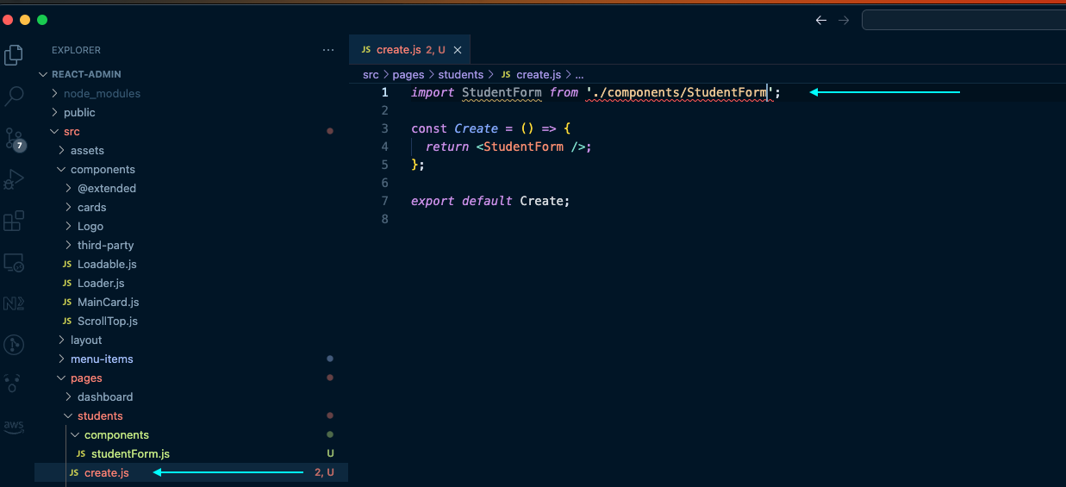
Al aparecer esta sugerencia oprimir la tecla enter ↩️
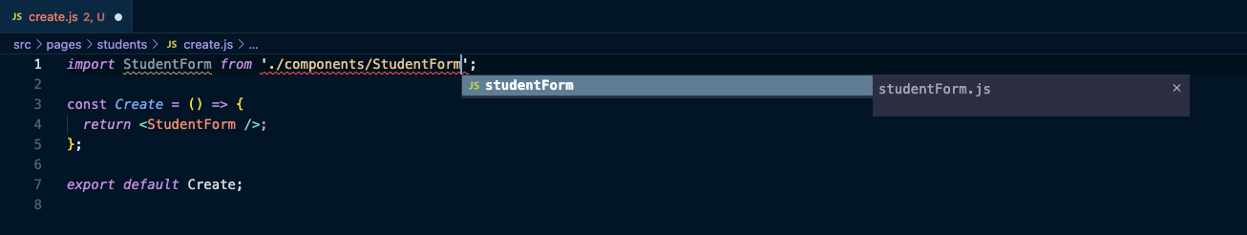

Configuración rutas
en el archivo routes/StudentsRoutes.js

Es necesario agregar una ruta para que, cuando el usuario haga clic en el botón de '+ Add Student', sea redirigido a la página de creación de un estudiante.
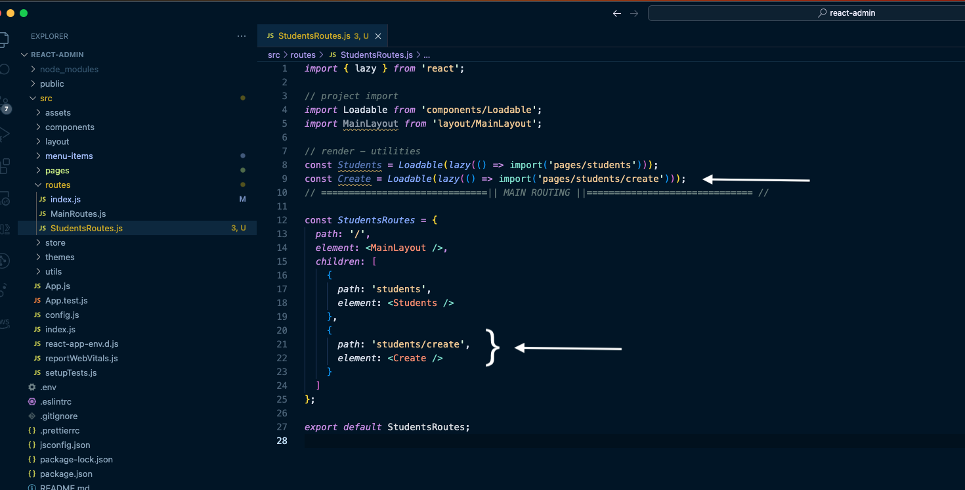
Una vez que se hayan creado las rutas correspondientes para la creación de estudiantes, es necesario utilizar la propiedad 'Link' de la librería React Router para redireccionar al usuario al formulario de creación de un estudiante
En la ruta pages/students/ index.js justo en el botón donde se quiere agregar un estudiante se ingresa una propiedad llamada component que en este caso va a recibir el Link para redireccionar al usuario al componente <Create />
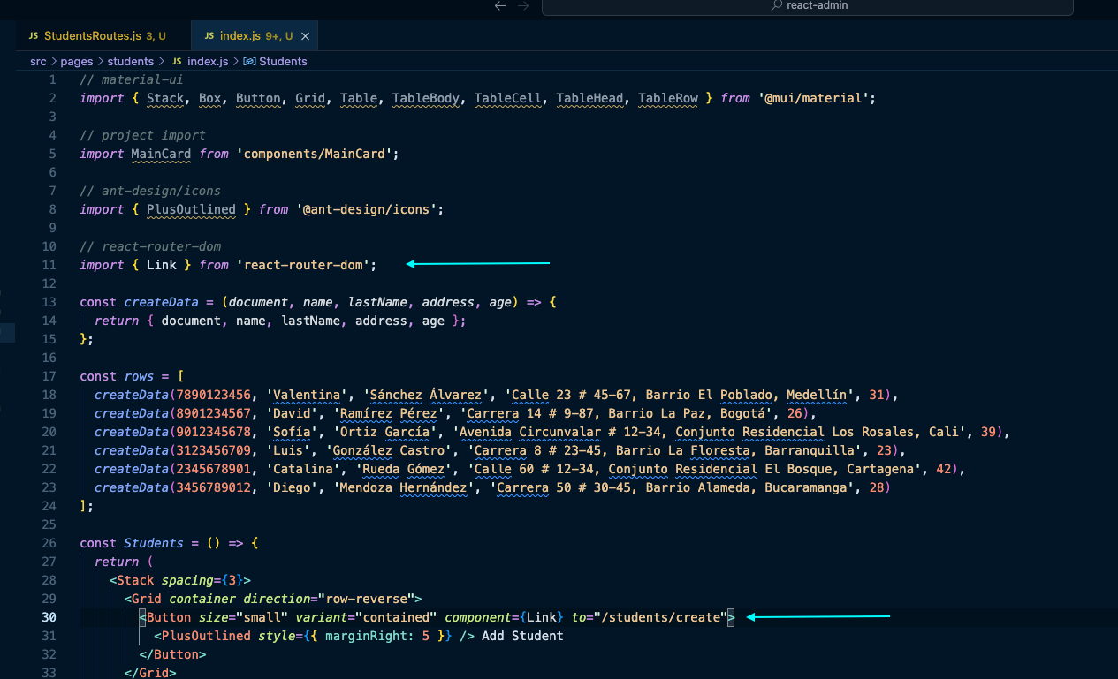

// Link
import { Link } from 'react-router-dom';
// Button
<Button size="small" variant="contained" component={Link} to="/students/create">
<PlusOutlined style={{ marginRight: 5 }} /> Add Student
</Button>

Resultado:
Al hacer clic en el botón ‘+ Add Student’, el usuario será dirigido automáticamente al formulario de creación de estudiantes.
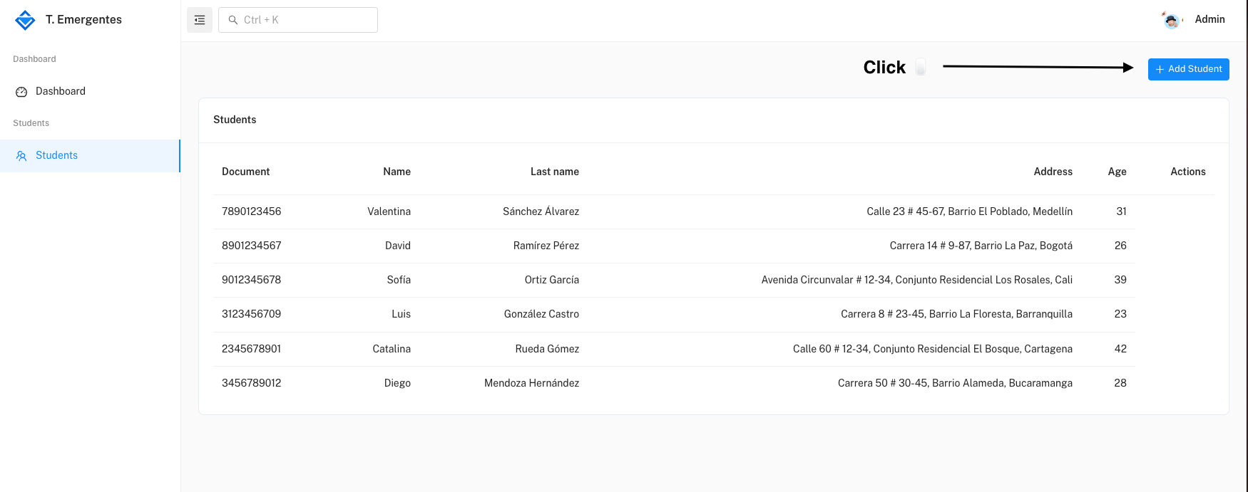

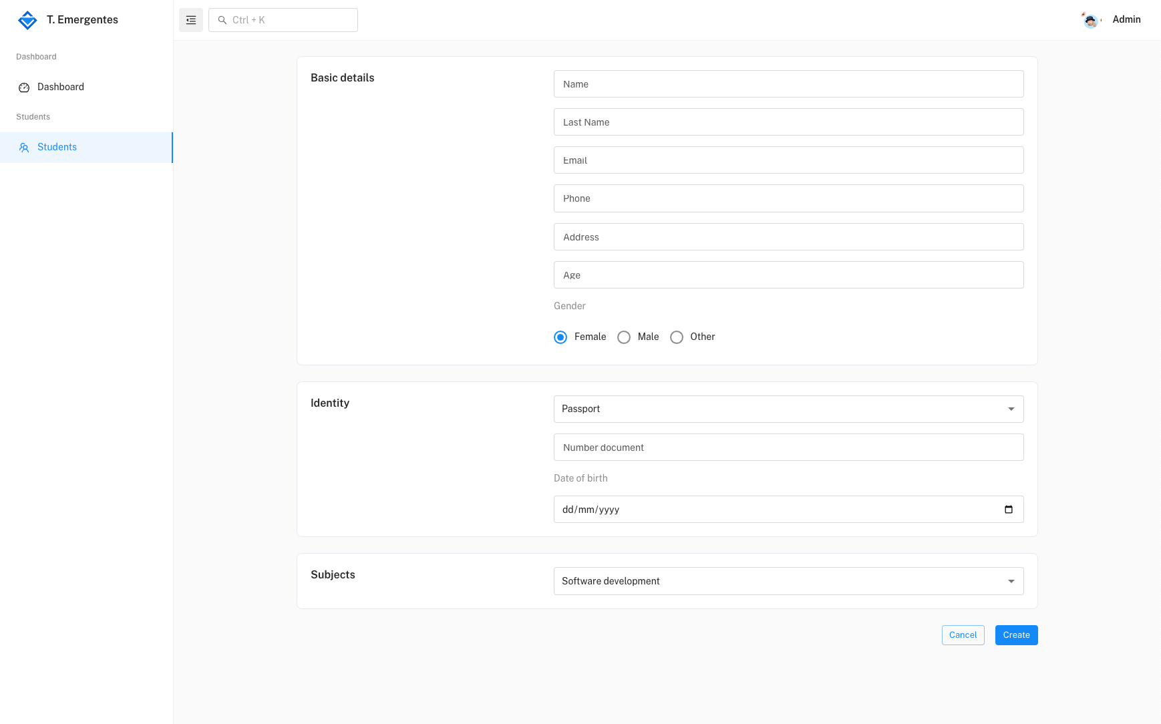

💡 Para este punto, se requiere asesoría para modificar el subject de seleccionar una sola materia a la posibilidad de seleccionar varias materias.
Puedes utilizar el componente Select multiple disponible en https://mui.com/material-ui/react-select/#chip para implementar esta funcionalidad.

Creación de Acciones
Se deben agregar dos acciones, editar y eliminar, para cada estudiante. Estas acciones son necesarias para poder aplicar cambios específicos a cada estudiante y poder gestionar su información de manera individual.
En la tabla de students, src/pages/students/index.js se agrega en la última fila un <TableCell> con las acciones del estudiante:
<TableCell align="right">
<StudentActions studentId={row.document} />
</TableCell>

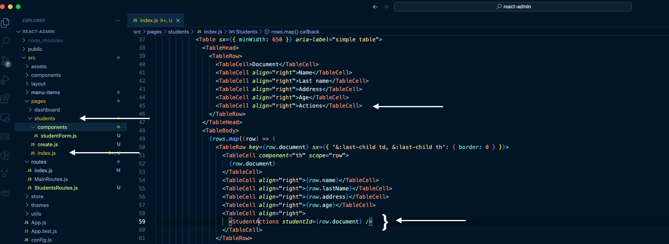

El propósito del componente <StudentActions /> es renderizar y gestionar las acciones disponibles para un estudiante en particular. Recibe un prop llamado studentId que se utiliza para identificar de manera única al estudiante al que se aplicarán estas acciones.
En la carpeta students/components se crea el componente <StudentActions />
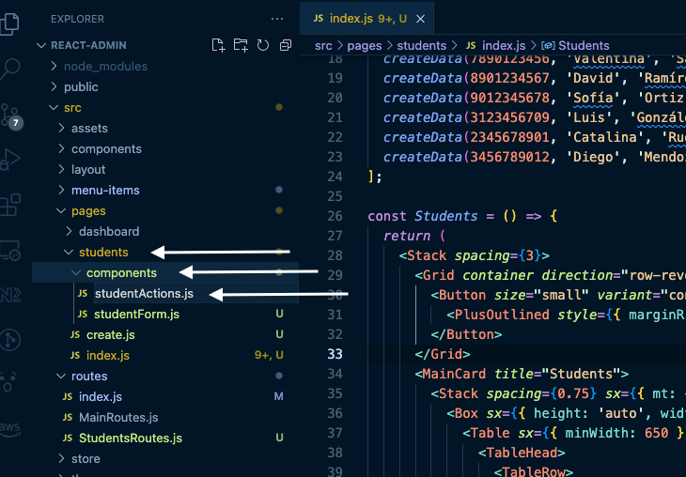

Dentro del componente se agregan las acciones que se van a tener para un estudiante
import PropTypes from 'prop-types';
import { Fragment, useState } from 'react';
// mui-material
import { IconButton, Menu, MenuItem } from '@mui/material';
import { MoreOutlined, EditOutlined, DeleteOutlined } from '@ant-design/icons';
const ITEM_HEIGHT = 48;
const StudentActions = ({ studentId }) => {
const [anchorEl, setAnchorEl] = useState(null);
const open = Boolean(anchorEl);
const handleClick = (event) => {
setAnchorEl(event.currentTarget);
};
const handleClose = () => {
setAnchorEl(null);
};
return (
<Fragment>
<IconButton
aria-label="more"
id="long-button"
aria-controls={open ? 'long-menu' : undefined}
aria-expanded={open ? 'true' : undefined}
aria-haspopup="true"
onClick={handleClick}
>
<MoreOutlined />
</IconButton>
<Menu
id="long-menu"
MenuListProps={{
'aria-labelledby': 'long-button'
}}
anchorEl={anchorEl}
open={open}
onClose={handleClose}
PaperProps={{
style: {
maxHeight: ITEM_HEIGHT * 4.5,
width: '20ch'
}
}}
>
<MenuItem onClick={handleClose} disableRipple>
<EditOutlined style={{ marginRight: 10 }} />
Edit
</MenuItem>
<MenuItem onClick={handleClose} disableRipple>
<DeleteOutlined style={{ marginRight: 10 }} />
Delete
</MenuItem>
</Menu>
</Fragment>
);
};
StudentActions.propTypes = {
studentId: PropTypes.number
};
export default StudentActions;

El componente <StudentActions /> utiliza el menú de Material-UI para lograr el siguiente comportamiento:
- Cuando el usuario hace clic en las acciones asociadas a un estudiante, se despliega un menú que muestra las opciones de editar y eliminar.

https://mui.com/material-ui/react-menu/
Por último, la importación del componente en la lista de estudiantes:

import StudentActions from './components/studentActions';

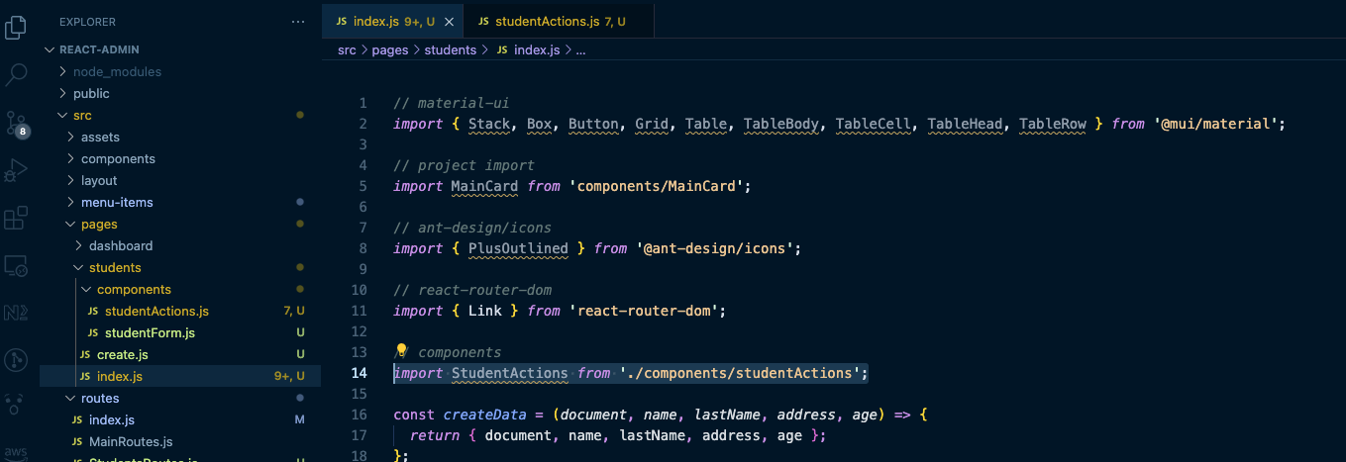

Resultado:

Acciones:
Al hacer click en alguna de las opciones Edit o Delete no realiza ninguna acción por el momento. Las acciones a realizar son:
- ✏️ Edit : Redireccionar al usuario al formulario del estudiante seleccionado.

Creación de formulario para la edición de estudiantes:
Crear un archivo edit.js en la ruta pages/students/edit.js
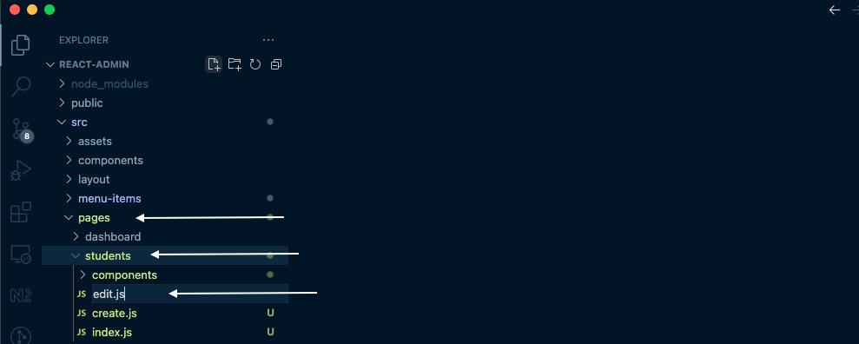

Dentro del archivo edit.js, se redirige al usuario al formulario de creación de un estudiante. Sin embargo, en este caso, es necesario enviar los datos de un estudiante específico para mostrarlos en el formulario:
// project imports
import { useState, useEffect } from 'react';
import StudentForm from './components/studentForm';
const Edit = () => {
const student = {
name: 'John',
lastName: 'Doe',
email: 'johndoe@example.com',
phone: '1234567890',
address: '123 Main Street',
age: 20,
gender: 'male',
typeDocument: 'passport',
typeSubject: 'machine_learning',
numberDocument: '328d32099203',
dateBirth: '2023-05-18'
};
return <StudentForm student={student} isEdit />;
};
export default Edit;

Creación de rutas para la edición de estudiantes:

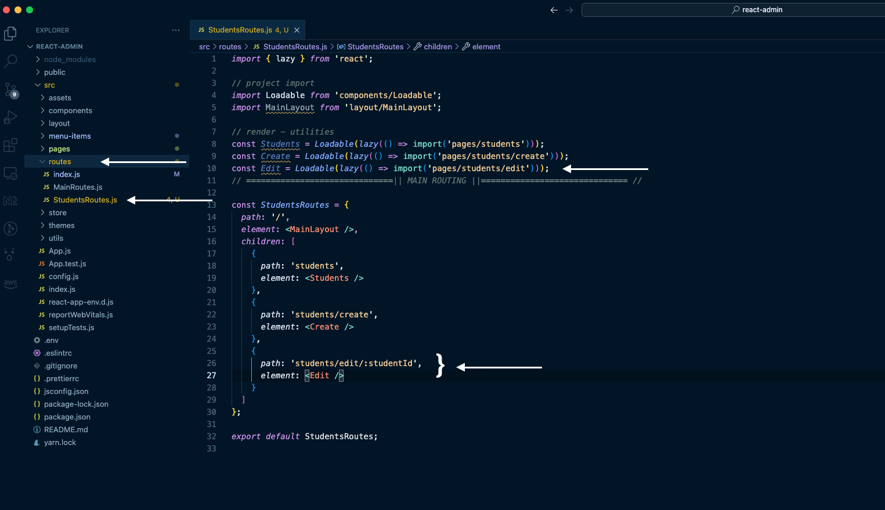

Explicación:
La ruta path: 'students/edit/:studentId' en el código proporcionado es una ruta de React que se utiliza para editar los detalles de un estudiante específico.
El segmento **:studentId**en la ruta es un parámetro de ruta dinámico que permite pasar el ID del estudiante como parte de la URL. Por ejemplo, si el ID de un estudiante es "123", la URL completa para acceder a la página de edición de ese estudiante sería /students/edit/123.
Documentación:https://reactrouter.com/en/main/start/overview#dynamic-segments

Redireccionar a la ruta:
Por último es necesario redireccionar al usuario a la vista creada (edit) con la ruta previamente configurada apuntando a students/edit/:studentId
En la ruta students/studentAction.js
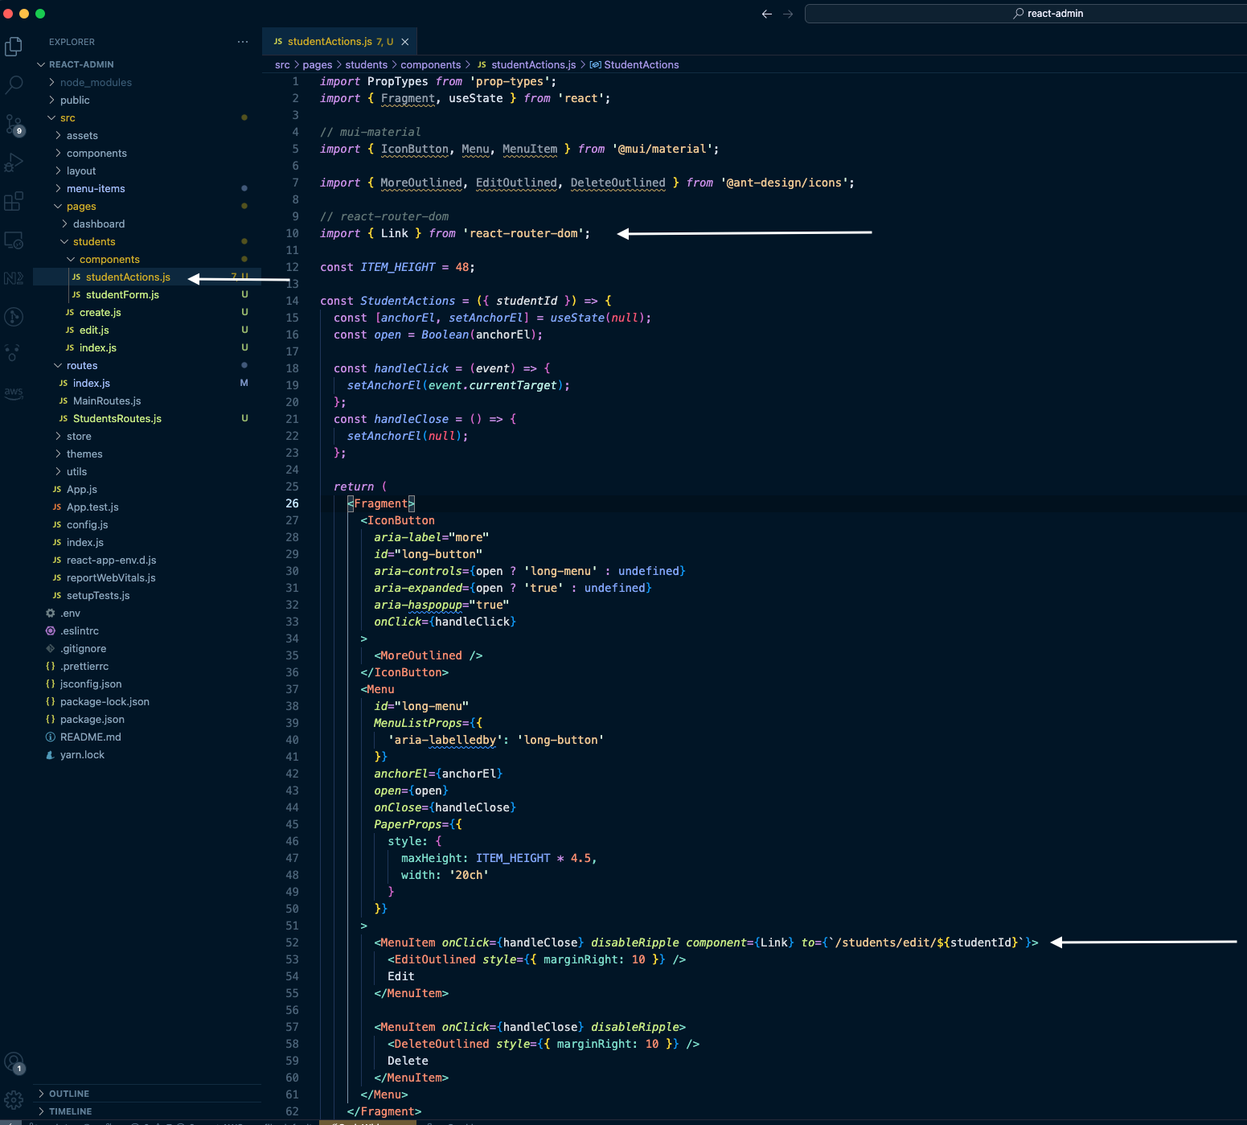

Resultado:
Al editar un estudiante, se mostrarán todos los campos completos con los datos del estudiante, listos para su modificación 🤯
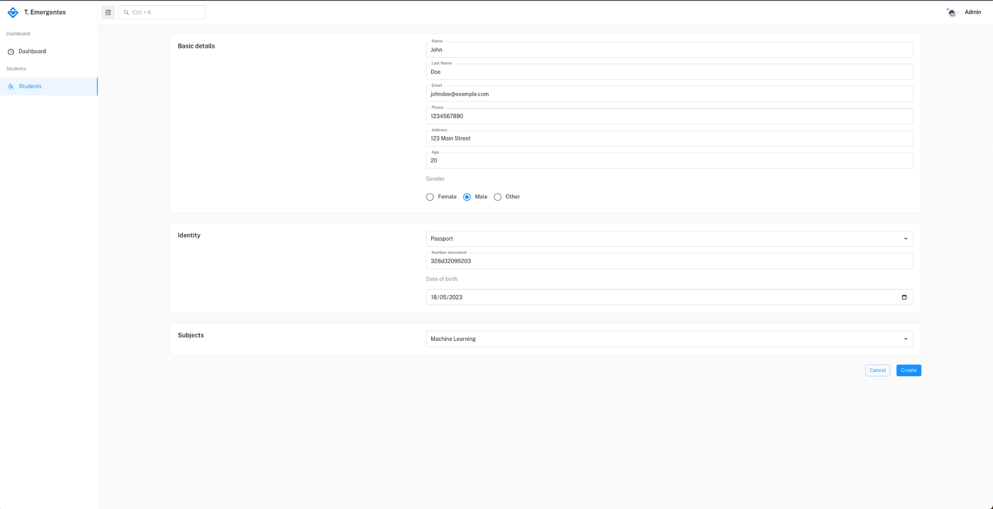

Reto 🕺🏻
En el modulo de estudiantes se crearon las rutas, formularios, listas y acciones necesarias, Ahora como reto crear el modulo docentes
- Crear las ruta
- Crear el listado
- Crear el formulario
  - Formulario para crear
  - Formulario para editar
- Crear las acciones

Diseño:
Listado de profesores
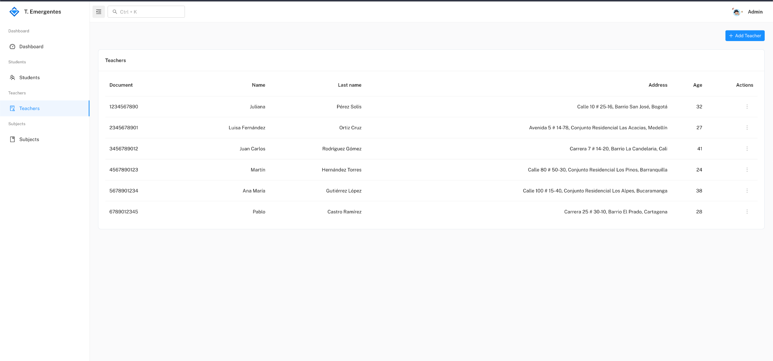

Formulario de crear y editar profesor
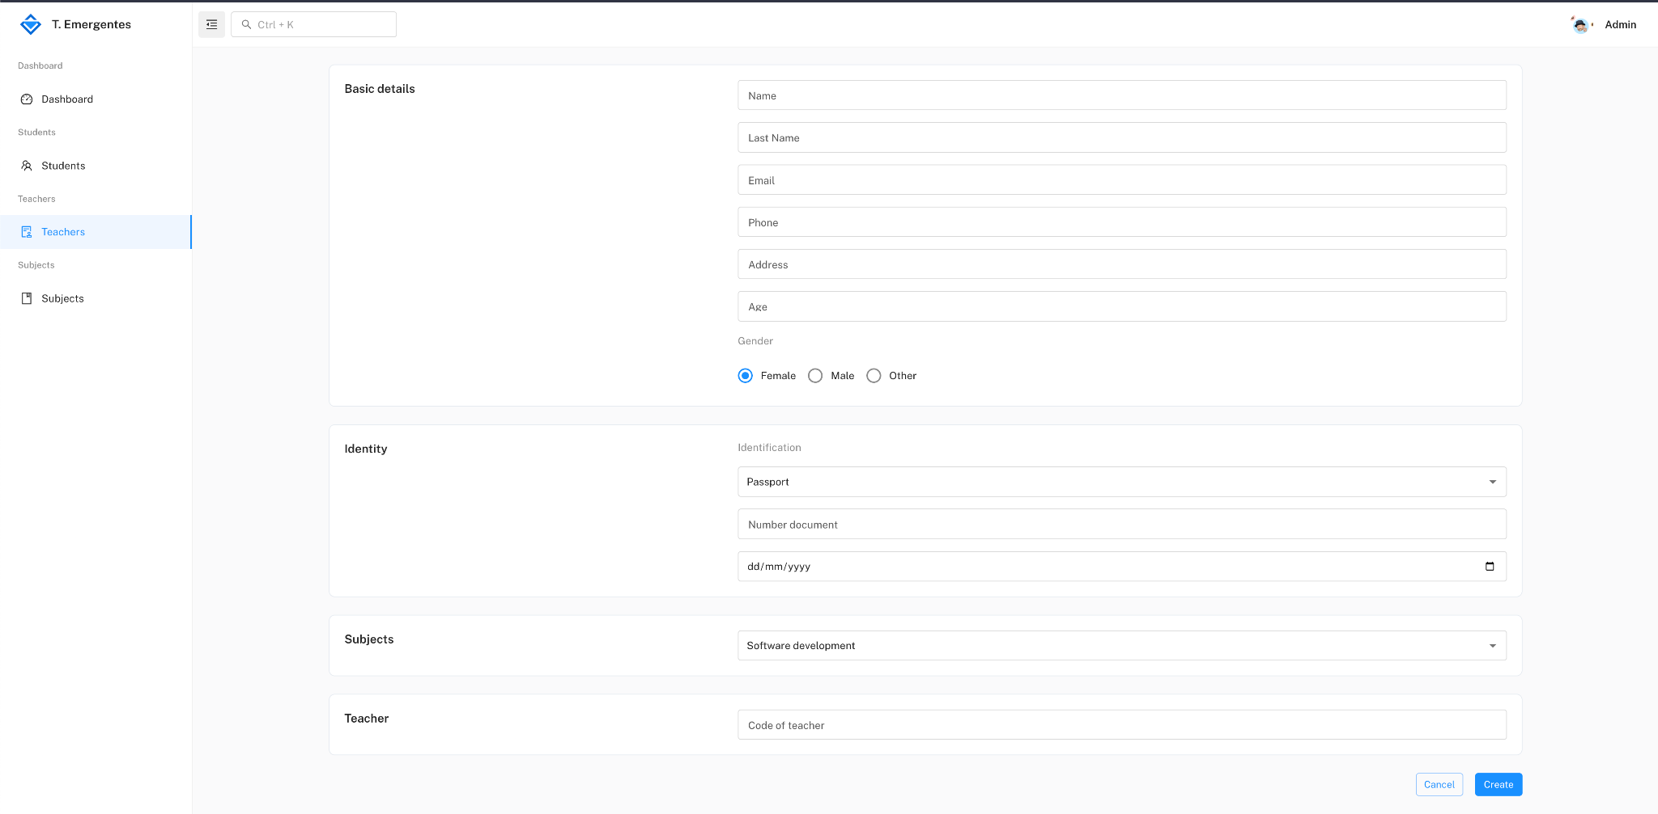

Acciones de un profesor
